РОБОЧИЙ ЗОШИТ
ДЛЯ ВИКОНАННЯ ПРАКТИЧНИХ І ЛАБОРАТОРНИХ РОБІТ З НАВЧАЛЬНОЇ ДИСЦИПЛІНИ
«Біологія лісових звірів та птахів»

(заочна форма навчання)

Укладач проф., д.б.н Уваєва Олена Іванівна
uvayeva@ztu.edu.ua
+ 38 0967207579

ЗМІСТ
Практичне заняття № 1. Ліс як середовище існування звірів і птахів. Оцінка умов існування лісової фауни ….2
Практичне заняття № 2. Видове різноманіття лісових птахів України та їх господарська і природоохоронна оцінка.…3
Лабораторне заняття № 1. Зовнішня та внутрішня будова птахів. Систематика птахів..………...........................4
Лабораторне заняття № 2. Зовнішня і внутрішня будова ссавців. Контрольна робота …………………….…..7
Питання до екзамену…………………………………………………………………………………..…………..…..9

Кожен студент – по 2 мультимедійних презентацій на практичне заняття; по 2 наукових статей на практичне заняття, 1 контрольна робота, по 2 мультимедійних презентацій на лабораторне заняття; заповнені лабораторні заняття.

Практичне заняття № 1
Тема: Ліс як середовище існування звірів і птахів. Оцінка умов існування лісової фауни

Теоретичні питання
- Поняття стації існування та її основні складові.
- Кормові, захисні та гніздові властивості лісових угідь.
- Вплив породного складу, віку, повноти та ярусності деревостану на тваринне населення.
- Значення узлісь, галявин, водойм, підліску, дуплистих дерев і мертвої деревини для лісової фауни.
- Основні ознаки придатності лісової ділянки для різних екологічних груп звірів і птахів.

ЛІТЕРАТУРА
- Делеган І. В., Делеган І. І., Делеган І. І. Біологія лісових птахів і звірів : навч. посіб. / за ред. І. В. Делегана. Львів : Поллі, 2005. 600 с.
- Потіш Л. А., Роман В. І. Методичні вказівки для виконання лабораторних робіт із дисципліни «Біологія лісових птахів та звірів». Частина І: Анатомія. Ужгород : Видавництво УжНУ «Говерла», 2021. 44 с. https://lnk.ua/XOwF7VOF0
- Левандовська С. М. Біологія лісових птахів і звірів з основами мисливствознавства : методичні рекомендації до самостійної роботи. Біла Церква : БНАУ, 2025. 31 с. https://lnk.ua/ieGjgUdd4
- Arcilla N., Strazds M. Ten Principles for Bird-Friendly Forestry: Conservation Approaches in Natural Forests Used for Timber Production. Birds. 2023. Vol. 4(2). https://www.mdpi.com/2673-6004/4/2/21

Наукові статті
Знайти в Google Scholar та опрацювати наукові статті за темами:
- Вплив структури та породного складу лісових насаджень на видове різноманіття птахів і ссавців.
- Значення старовікових дерев, дупел і мертвої деревини для лісових хребетних тварин.
- Вплив узлісь, галявин та інших екотонних ділянок на різноманіття лісової фауни.
- Оцінка придатності лісових біотопів для птахів і ссавців та методи визначення якості середовища існування.

Робота із сайтом «Червона книга України»
Сайт: https://redbook-ua.org/
Опрацювати видові сторінки та для кожного виду встановити природоохоронний статус, поширення, чисельність, характерні місця існування, основні загрози, рекомендовані методи моніторингу та заходи охорони.
Птахи:
- Лелека чорний (Ciconia nigra) — родина Лелекові; характерний для старих малопорушених лісів Полісся поблизу річок, боліт і лісових водойм.
- Глушець (Tetrao urogallus) — родина Фазанові; пов’язаний зі старими хвойними та мішаними лісами Полісся.
- Пугач (Bubo bubo) — родина Совові; використовує великі малопорушені лісові масиви, яри та інші захищені ділянки.
Ссавці:
- Зубр (Bison bonasus) — родина Бикові; мешканець великих лісових комплексів із галявинами та кормовими ділянками.
- Горностай (Mustela erminea) — родина Куницеві (Mustelidae); характерні сезонні зміни забарвлення хутра й активності.
- Вухань австрійський (Plecotus austriacus) — родина Лиликові (Vespertilionidae); для моніторингу застосовують контроль сховищ, акустичні методи та облік місць розмноження.

Практичне заняття № 2
Тема: Видове різноманіття лісових птахів України та їх господарська і природоохоронна оцінка

Теоретичні питання
- Характерні представники основних рядів лісових птахів України.
- Визначення видів за зовнішнім виглядом, голосом та непрямими ознаками присутності.
- Розподіл видів за їхнім значенням для лісового господарства.
- Рідкісні та охоронювані лісові птахи України.
- Принципи складання систематичного та еколого-господарського списку орнітофауни конкретного лісового масиву.

ЛІТЕРАТУРА
- Делеган І. В., Делеган І. І., Делеган І. І. Біологія лісових птахів і звірів : навч. посіб. / за ред. І. В. Делегана. Львів : Поллі, 2005. 600 с.
- Фесенко Г. В., Бокотей А. А. Птахи фауни України : польовий визначник. Київ, 2002. 416 с. https://lnk.ua/tj0tZ9s4y
- Левандовська С. М. Біологія лісових птахів і звірів з основами мисливствознавства : методичні рекомендації до самостійної роботи. Біла Церква : БНАУ, 2025. 31 с. https://lnk.ua/ieGjgUdd4
- Червона книга України. Тваринний світ / за ред. І. А. Акімова. Київ : Глобалконсалтинг, 2009. 600 с. https://redbook-ua.org/

Наукові статті
Знайти в Google Scholar та опрацювати наукові статті за темами:
- Видове та таксономічне різноманіття лісової орнітофауни України.
- Використання голосових сигналів і непрямих ознак для визначення лісових птахів у польових умовах.
- Господарське значення комахоїдних, хижих і насіннєїдних птахів у лісових екосистемах.
- Стан популяцій і проблеми охорони рідкісних лісових птахів України.

Робота із сайтом «Червона книга України»
Сайт: https://redbook-ua.org/
Опрацювати видові сторінки та для кожного виду встановити природоохоронний статус, поширення, чисельність, характерні місця існування, основні загрози, рекомендовані методи моніторингу та заходи охорони.
Птахи:
- Орлан-білохвіст (Haliaeetus albicilla) — родина Яструбові; характерний для великих лісових масивів поблизу водойм.
- Тетерук (Lyrurus tetrix) — родина Фазанові; один із характерних рідкісних видів лісово-болотних комплексів Полісся.
- Голуб-синяк (Columba oenas) — родина Голубові; пов’язаний зі старими лісами, в яких наявні великі дупла.
Ссавці:
- Ведмідь бурий (Ursus arctos) — родина Ведмедеві; приклад великого рідкісного лісового ссавця України.
- Кутора мала (Neomys anomalus) — родина Мідицеві; пов’язана з вологими лісовими біотопами та берегами водойм.
- Вечірниця велетенська (Nyctalus lasiopterus) — родина Лиликові; рідкісний лісовий рукокрилий, залежний від старих дуплистих дерев.

ЛАБОРАТОРНЕ ЗАНЯТТЯ № 1
ТЕМА: Зовнішня та внутрішня будова птахів. Систематика птахів
Теоретичні питання:
- Загальна характеристика класу птахи.
- Зовнішня будова та покриви птахів.
- Будова скелету птахів.
- Будова і функції систем внутрішніх органів.

ЛІТЕРАТУРА
- Делеган І. В., Делеган І. І., Делеган І. І. Біологія лісових птахів і звірів : навчальний посібник / за ред. І. В. Делегана. Львів : Поллі, 2005. 600 с.
- Власенко Р. П., Кузьменко Л. П. Зоологія хребетних : навчальний посібник. Житомир : Вид-во ЖДУ ім. І. Франка, 2010. 324 с.

1. Вивчення класифікації об’єктів
Царство _______________________
Підцарство _____________________
Тип _______________________________

Підтип_______________________________  Розділ ________________________________  Клас_________________________________  Ряд __________________________________  Родина _______________________________  Рід _______________________________  Вид: дятел великий строкатий | Підтип_____________________________  Розділ ______________________________  Клас________________________________  Ряд _________________________________  Родина _______________________________  Рід _______________________________  Вид: синиця велика

2. Складіть список птахів, занесених до Червоної книги України.
___________________________________________________________________________________________________________________________________________________________________________________________________________________________________________________________________________________________________________________________________________________________________________________________________________________________________________________________________________________________________________________________________________________________

3. Вивчити будову крила птаха. На рисунку позначити першорядні і другорядні махові пера.
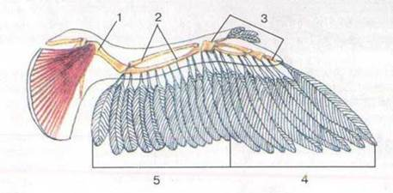
Рис. Будова крила птаха
1 –
2 –
3 –
4 –
5 –

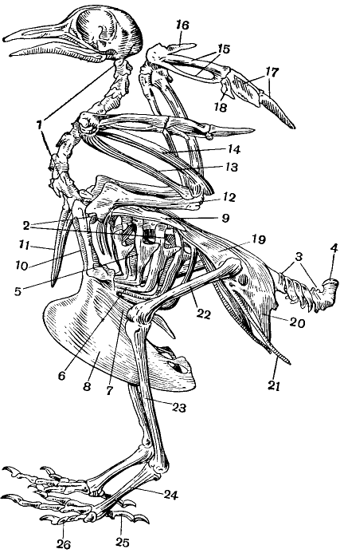
4. Вивчити скелет птаха.

Рис. Скелет птаха
1 –  2 –  3 –  4 –  5 –  6 –  7 –  8 –  9 –  10 –  11 –  12 –  13 – | 14 –  15 –  16 –  17 –  18 –  19 –  20 –  21 –  22 –  23 –  24 –  25 –  26 −
5. Вивчити топографію внутрішніх органів. На рисунку знайти компоненти дихальної, кровоносної, травної систем птаха.

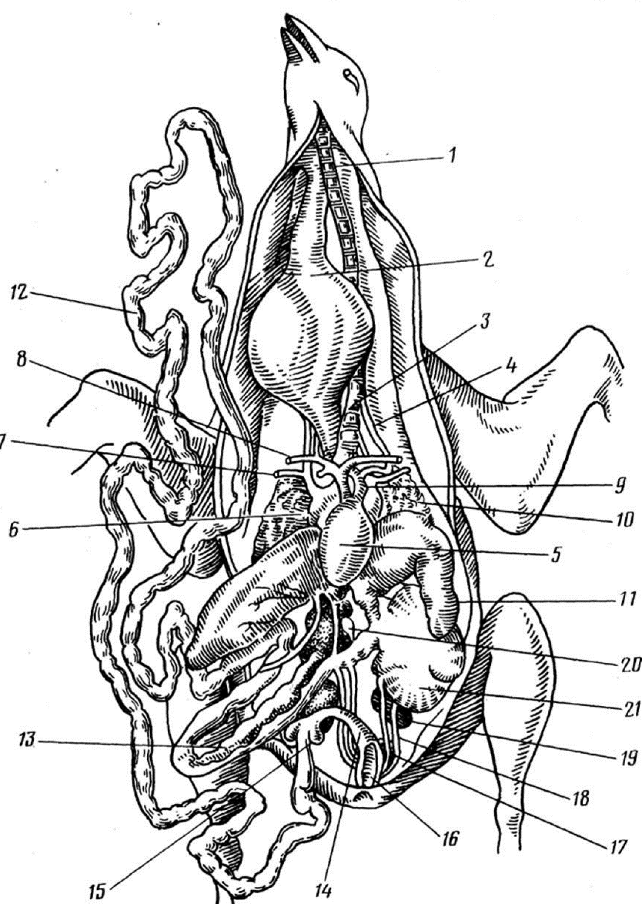

Рис. Загальне розміщення внутрішніх органів голуба:
1 – трахея; 2 – воло; 3 – нижня гортань; 4 – яремна вена; 5 – шлуночок серця; 6 – праве передсердя; 7 – аорта; 8 – безіменна вена; 9 – легеневі артерії; 10 – легені; 11 – печінка; 12 – тонка кишка; 13 – підшлункова залоза; 14 – товста 66 кишка; 15 – сліпа кишка; 16 – клоака; 17 – фабрицієва сумка; 18 – сечовід; 19 – нирка; 20 – сім’яник; 21 – м’язовий шлунок.

ЛАБОРАТОРНЕ ЗАНЯТТЯ № 2
ТЕМА: Зовнішня і внутрішня будова ссавців

Теоретичні питання:
- Загальна характеристика класу ссавців.
- Зовнішня будова ссавців та їх шкіряні покриви. Похідні шкіри.
- Внутрішня будова ссавців.
- Розмноження ссавців.

ЛІТЕРАТУРА
- Делеган І. В., Делеган І. І., Делеган І. І. Біологія лісових птахів і звірів : навчальний посібник / за ред. І. В. Делегана. Львів : Поллі, 2005. 600 с.
- Власенко Р. П., Кузьменко Л. П. Зоологія хребетних : навчальний посібник. Житомир : Вид-во ЖДУ ім. І. Франка, 2010. 324 с.

1. Вивчення класифікації об’єктів
Царство _______________________
Підцарство _____________________
Тип _______________________________

Підтип_______________________________  Розділ ________________________________  Клас_________________________________  Ряд __________________________________  Родина _______________________________  Рід __________________________________  Вид: Білка звичайна _________________ | Підтип_____________________________  Розділ ______________________________  Клас________________________________  Ряд _________________________________  Родина _______________________________  Рід __________________________________  Вид: Іжак звичайний

2. Складіть список ссавців, занесених до Червоної книги України.
____________________________________________________________________________________________________________________________________________________________________________________________________________________________________________________________________________________________________________________________________________________________________________________________________________________________________________________________________________________________________________________________________________________________________________________________________________

3. Зовнішній вигляд і форма тіла ссавців. Розглянути і вивчити по опудалам та малюнкам форму тіла і зовнішню будову різних екологічних груп ссавців. Зробити підписи до рисунку

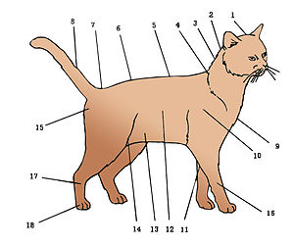
1 –
2 –
3 –
4 –
5 –
6 –
7 –
8 –
9 –
10 –
11 –
12 –
13 –
14 –
15 –
16 –
17 –
Рис. Будова тіла домашньої кішки

4. Розглянути скелет ссавців. Зробити підписи до рисунка.
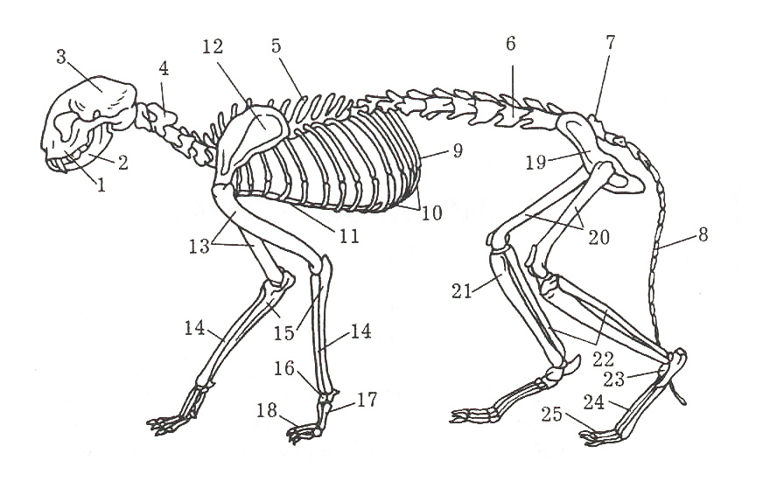
1 –
2 –
3 –
4 –
5 –
6 –
7 –
8 –
9 –
10 –
11 –
12 –
13 –
14 –
15 –
16 –
17 –
18 –
19 –
Рис. Скелет домашньої кішки 20 –
21 –
22 –
23 –
24 –
25 −

5. Розглянути загальне розміщення внутрішніх органів ссавців. Вивчити будову внутрішніх органів ссавців:
а) травна система: ротова порожнина (звернути увагу на зуби та язик), стравохід, шлунок, кишечник, травні залози;
б) кровоносна система: розглянути будову серця, будову основних артерій та вен великого та малого кіл кровообігу;
в) органи дихання ( повітряні шляхи та легені);
г) видільна система : нирки, сечоводи, сечовий міхур
д) статева система.

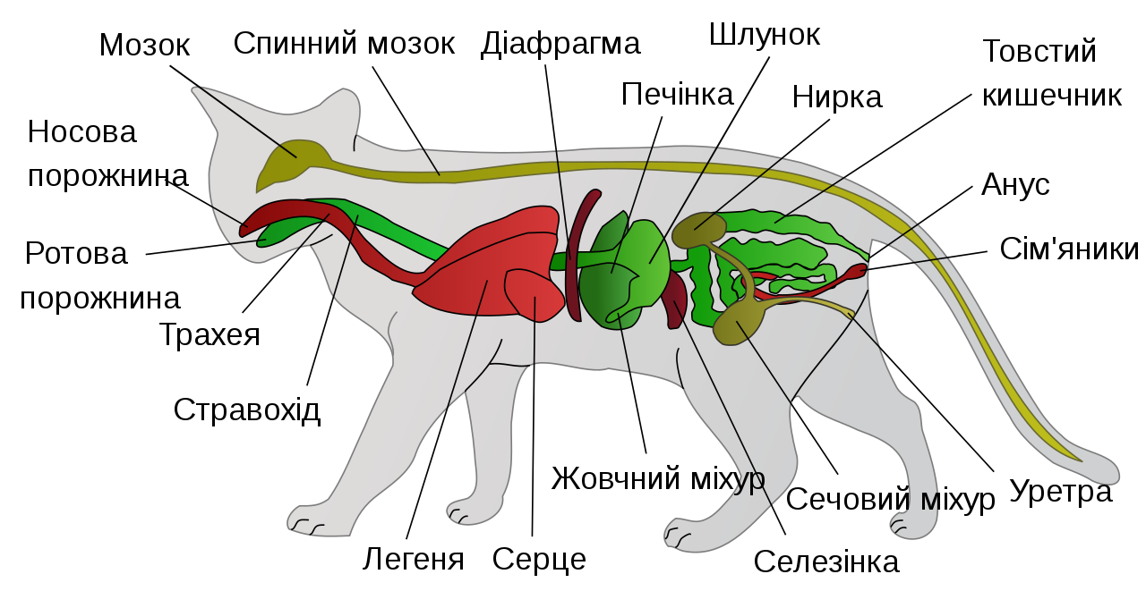

Рис. Внутрішні органи кішки

ПИТАННЯ ДО ЕКЗАМЕНУ
з курсу «Біологія лісових звірів та птахів»

- Предмет, мета і завдання дисципліни «Біологія лісових звірів та птахів».
- Значення лісових звірів і птахів у функціонуванні лісових екосистем.
- Основні принципи систематики та таксономічні категорії тварин.
- Походження, еволюція та зоогеографія лісових птахів і ссавців.
- Ліс як середовище існування звірів і птахів.
- Абіотичні, біотичні та антропогенні фактори у житті лісових тварин.
- Вплив структури, породного складу, віку та повноти лісових насаджень на фауну.
- Морфологічні, фізіологічні та поведінкові адаптації лісових тварин.
- Основні типи живлення та кормова спеціалізація лісових звірів і птахів.
- Трофічні ланцюги та роль тварин у регулюванні чисельності інших організмів.
- Розмноження, розвиток і турбота про потомство у лісових тварин.
- Територіальність, соціальна поведінка та комунікація птахів і ссавців.
- Добові та сезонні ритми життя лісових тварин.
- Міграції, кочівлі, сплячка, зимовий сон і линяння як сезонні адаптації.
- Динаміка чисельності популяцій та основні механізми її регуляції.
- Загальна характеристика класу Птахи (Aves).
- Зовнішня будова, оперення, скелет і мускулатура птахів.
- Особливості дихальної, кровоносної, травної, видільної та репродуктивної систем птахів.
- Морфофункціональні адаптації птахів до польоту.
- Типи дзьоба і будова кінцівок птахів у зв’язку зі способом живлення та пересування.
- Основні типи пір’я та їх функції.
- Екологічні групи лісових птахів.
- Гніздування, інкубація та батьківська поведінка птахів.
- Будова яйця птахів та функціональне значення його складових.
- Нагніздний і виводковий типи розвитку пташенят.
- Осілі, кочові та перелітні птахи.
- Причини, механізми та основні напрямки міграцій птахів.
- Орієнтація та навігація птахів під час сезонних переміщень.
- Морфофункціональні адаптації водоплавних і навколоводних птахів Полісся.
- Еколого-систематична характеристика основних груп лісових птахів України.
- Біологія та екологія Куроподібних лісів України.
- Біологія та екологія Совоподібних і денних хижих птахів.
- Біологія та екологія Дятлоподібних і Горобцеподібних.
- Роль лісових птахів у регулюванні чисельності комах і поширенні насіння.
- Господарське, санітарне та індикаторне значення лісових птахів.
- Рідкісні й охоронювані види лісових птахів України та заходи їх охорони.
- Загальна характеристика класу Ссавці (Mammalia).
- Зовнішня та внутрішня будова ссавців.
- Покриви та похідні шкіри ссавців: волосся, вібриси, кігті, копита та роги.
- Терморегуляція та сезонні зміни волосяного покриву ссавців.
- Основні екологічні форми лісових ссавців.
- Біоекологічна класифікація та екоморфологічні адаптації ссавців.
- Просторова організація та територіальна поведінка лісових ссавців.
- Хімічна, акустична та візуальна комунікація ссавців.
- Еколого-систематична характеристика комахоїдних, рукокрилих і зайцеподібних.
- Еколого-систематична характеристика гризунів лісів України.
- Біологія та екологічне значення бобра європейського.
- Загальна характеристика та біологія хижих ссавців лісів України.
- Біологія й екологія вовка, лисиці, куниць і борсука.
- Біологія, екологія та охорона рисі, видри і бурого ведмедя.
- Загальна характеристика копитних ссавців лісів України.
- Біологія та екологія дикого кабана, козулі, оленя, лося і зубра.
- Вплив копитних і гризунів на лісові насадження та природне поновлення.
- Санітарна та регуляторна роль хижих ссавців у лісових екосистемах.
- Визначення лісових птахів за морфологічними ознаками, силуетом і голосом.
- Визначення лісових ссавців за зовнішніми та систематичними ознаками.
- Визначення ссавців за слідами, послідом, погризами, кормовими залишками та сховищами.
- Основні методи обліку чисельності лісових птахів.
- Основні методи обліку чисельності лісових ссавців.
- Використання фотопасток, акустичного моніторингу та інших неінвазивних методів.
- Абсолютна і відносна чисельність, щільність та зустрічальність тварин.
- Рідкісні й охоронювані види лісової фауни України.
- Значення Червоної книги України для охорони птахів і ссавців.
- Основні загрози лісовим звірам і птахам та заходи їх охорони.
- Біотехнічні заходи у лісовому господарстві.
- Штучні гніздівлі, підгодівля та створення захисних умов для тварин.
- Принципи раціонального регулювання чисельності лісових тварин.
- Значення моніторингу лісової фауни для оцінювання стану лісових екосистем.

